МІНІСТЕРСТВО ОСВІТИ І НАУКИ
НАЦІОНАЛЬНИЙ УНІВЕРСИТЕТ «ЛЬВІВСЬКА ПОЛІТЕХНІКА»



Лабораторна робота №5
З дисципліни «Обробка та аналіз цифрових сигналів»

Виконав:
студент групи КН-414
Величкович Богдан

Викладач:
Зімоха І.О.

Львів – 2023
Тема: Дослідження перетворення Уолша-Адамара.
Мета: Наочно показати можливість цілеспрямованої зміни сигналу за допомогою перетворення Уолша-Адамара і порівняти з можливостями перетворення Фур'є.
Завдання:
1. Вивчити і зрозуміти текст першої програми.
2. Скопіювати текст програми в робочий файл з розширенням .m та запустити його виконання у системі MATLAB.
3. Обрати порядок матриці Адамара і створити свій сигнал.
4. Вивчити вигляд матриці Адамара і результат розкладу сигнала.
5. Вивчити і зрозуміти текст другої програми .
6. Скопіювати текст програми в робочий файл з розширенням .m та запустити його виконання у системі MATLAB.
7. Змінюючи множник функції randn, дослідити вплив шуму на якість перетворенням Уолша-Адамара.
8. Оцінити граничний номер N складової спектру, вище якого немає складових, суттєвих для форми сигналу.
9. Оцінити ефективність фільтрування шуму.
10. Порівняти реконструкцію сигналу та фільтрацію шуму ЕКГ за перетворенням Уолша-Адамара та за перетворення Фур’є.
11. Скласти звіт у MsWord і захистити його.
Хід роботи:
Вивчити і зрозуміти текст першої програми:
clear;
N = 2^4; % Порядок матриці Адамара
H = hadamard(N) % Матриця Адамара
% Створення сигналу з кількох функцій Уолша-Адамара
y=8.*H(1,:)+12.*H(3,:)+18.*H(5,:)+10.*H(8,:)+7.*H(14,:);
plot(y); hold on; % Графік сигналу та його збереження
fwhty = fwht(y,N,'hadamard') % Коефіцієнти розкладу Уолша-Адамара
plot(ifwht(fwhty,N,'hadamard')); % Сигнал зворотнім перетворенням
hold off;
Скопіювати текст програми в робочий файл з розширенням .m та запустити його виконання у системі MATLAB:
Результатом роботи програми є графіки сигналів, згенерованих кількома функціями Уолша-Адамара, матрицями Адамара та коефіцієнтами розкладання Уолша-Адамара:
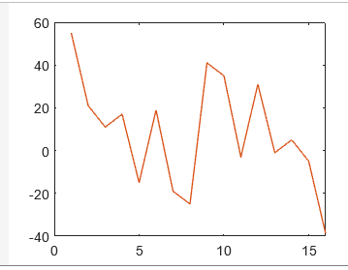
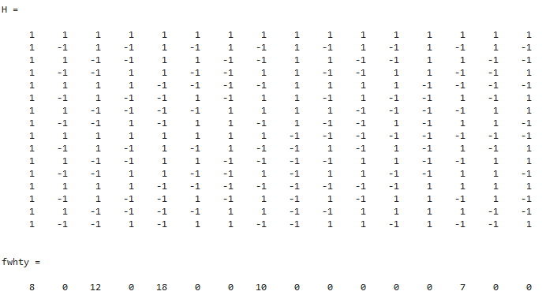

Обрати порядок матриці Адамара і створити свій сигнал:
Я зменшив порядок на 1. Код виглядає наступним чином:
clear;
N = 2^3; % Порядок матриці Адамара
H = hadamard(N) % Матриця Адамара
% Створення сигналу з кількох функцій Уолша-Адамара
y = 8.*H(1,:) + 12.*H(3,:) + 18.*H(5,:) + 10.*H(8,:);
plot(y); hold on; % Графік сигналу та його збереження
fwhty = fwht(y,N,'hadamard') % Коефіцієнти розкладу Уолша-Адамара
plot(ifwht(fwhty,N,'hadamard')); % Сигнал зворотнім перетворенням
hold off;
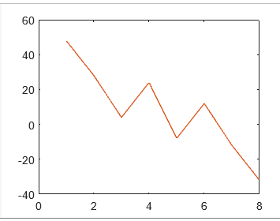
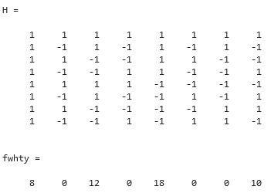
Вивчити вигляд матриці Адамара і результат розкладу сигнала:
Ця матриця складається лише зі значень 1 та -1. Сам графік будується наступним чином:
Кожному значенню X відповідає значення Y, яке визначається як результат множення вектору fwhty на відповідний стовпець матриці Адамара.
Приклад:
X = 3;
Y = 8*1 + 0*(-1) + 12*(-1) + 0*1 + 18*1 + 0*1 + 0*1 + 10*(-1) = 4;
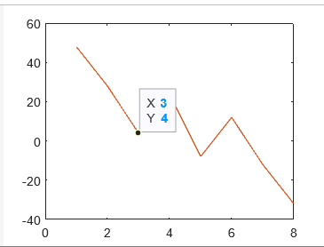
Вивчити і зрозуміти текст другої програми:
% Фільтрування шуму електрокардіограми швидким перетворенням Уолша-Адамара
clear;
x1 = dlmread('ekg512'); % Сигнал ЕКГ з файлу ekg512
x = repmat(x1,1,8); % Сигнал ЕКГ 8 разів повторений
x = x + 0.05.*randn(1,length(x)); % Зашумлена ЕКГ
y = fwht(x); % Швидке перетворення Уолша-Адамара FWHT
figure; % Графічне вікно
subplot(2,1,1); plot(x); % Графік ЕКГ у верхньому підвікні
xlabel('Номер відліку'); ylabel('Амплітуда ЕКГ');
title('Сигнал ЕКГ');
subplot(2,1,2); plot(abs(y)); % Графік FWHT у нижньому підвікні
xlabel('Номер коефіцієнту'); ylabel('Величина коефіцієнту');
title('Коефіцієнти FWHT');
N=1000; % Номер вищої суттєвої складової спектру
y(N:length(x)) = 0; % Видалення коефіціентів FWHT вище N
xRec = ifwht(y); % Відновлення ЕКГ інверсним FWHT
figure; % Друге графічне вікно
plot(x); hold on; % Графік ЕКГ і його зберігання у вікні
plot(xRec,'r'); % Накладання графіка IFWHT червоним
xlabel('Номер відліку'); ylabel('Амплітуда ЕКГ');
legend('Оригінальний сигнал ЕКГ','Реконструйований сигнал');

Скопіювати текст програми в робочий файл з розширенням .m та запустити його виконання у системі MATLAB:
Після запуску програми було отримано графік ЕКГ-сигналу та коефіцієнтів FWHT, вихідного та реконструйованого сигналу:
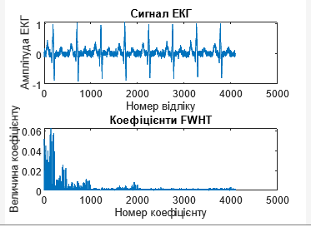
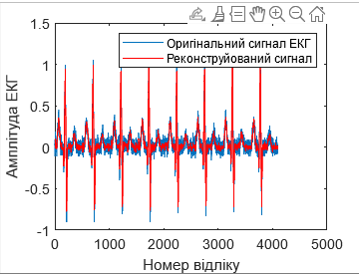
Змінюючи множник функції randn, дослідити вплив шуму на якість перетворенням Уолша-Адамара:
Далі для дослідження впливу шуму на якість перетворення Волша-Адамара було змінено множники функції randn на такі значення: 0.1, 0.15, 0.2.
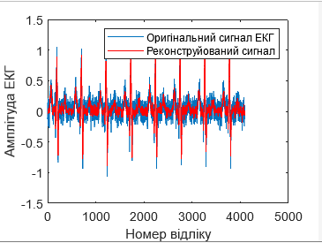
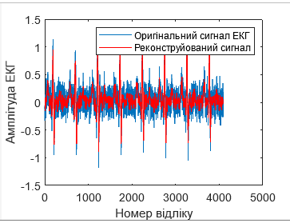
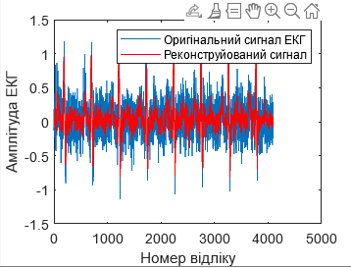
У результаті цього дослідження з цих графіків можна зробити висновок, що вплив шуму на перетворення Уолша-Адамара особливо великий зі збільшенням коефіцієнтів.
Оцінити граничний номер N складової спектру, вище якого немає складових, суттєвих для форми сигналу:
Потім графік коефіцієнтів FWHT було проаналізовано для визначення порогового числа N спектральних компонент, які є несуттєвими для цієї форми сигналу:
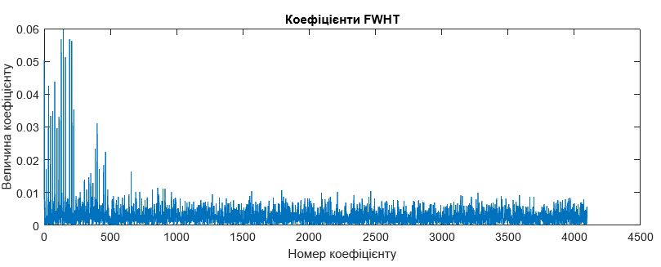
З цього графіка видно, що ідеальним вибором критичної кількості спектральних компонент, N, при якій не залишається більш значущих компонент для форми сигналу, є N = 300.
Оцінити ефективність фільтрування шуму:
З результатів попередніх завдань можна зробити висновок, що перетворення Волша-Адамара досягає досить хорошої ефективності фільтрації. Це особливо помітно при правильному виборі порогів для значущих компонент спектру.
Порівняти реконструкцію сигналу та фільтрацію шуму ЕКГ за перетворенням Уолша-Адамара та за перетворення Фур’є:
Потім були отримані дані з попередньої та поточної лабораторій для порівняння реконструкції сигналу та фільтрації шуму ЕКГ за допомогою перетворень Уолша-Адамара та Фур'є:

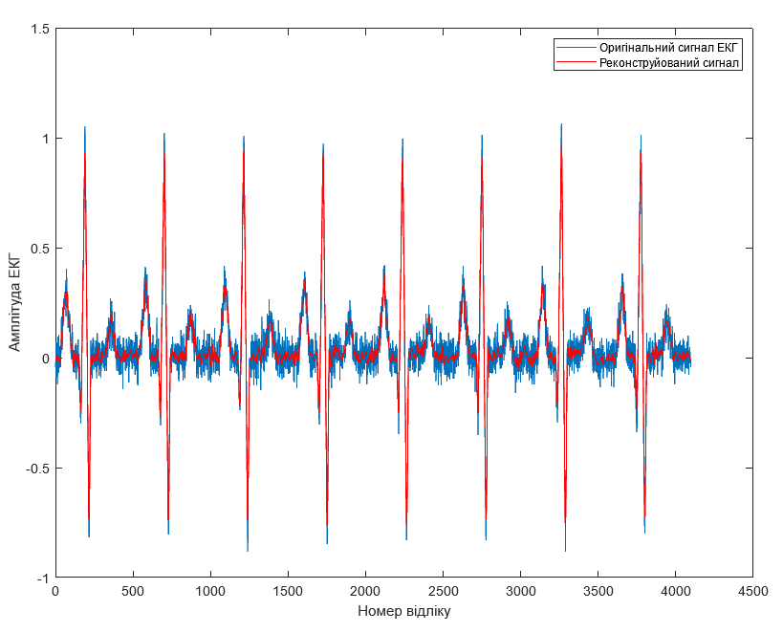
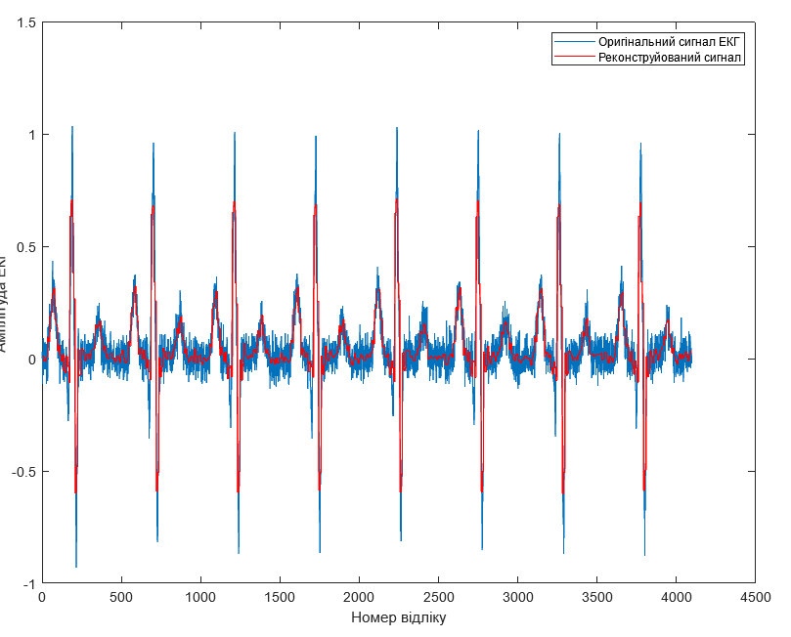
З цього порівняння можна зробити висновок, що перетворення Уолша-Адамара є окремим випадком узагальненого перетворення Фур'є і що результати фільтрації перетворення Фур'є показали кращі результати в цьому порівнянні.
Висновок: виконавши дану лабораторну роботу, я провів аналіз роботи програми, а також провів експериментальне дослідження перетворення Уолша-Адамара для реконструкції зашумленого сигналу. Також переконався в ефективному фільтруванні шумів використовуючи перетворення Уолша-Адамара з правильним вибором граничного номеру вищої суттєвої складової спектру.

